SỞ GD&ĐT VĨNH LONG  TRƯỜNG THPT MANG THÍT | ĐỀ KIỂM TRA CUỐI HỌC KÌ I  NĂM HỌC 2026 – 2027  Môn thi: CÔNG NGHỆ NÔNG NGHIỆP  Thời gian làm bài: 50 phút, không kể thời gian phát đề  ĐỀ SỐ 7
Họ, tên thí sinh: ……………………………………………… Số báo danh: ……………………… Mã đề: 2107
PHẦN I. Thí sinh trả lời từ câu 1 đến câu 24. Mỗi câu hỏi thí sinh chỉ chọn một phương án.
Câu 1. Vai trò nổi bật của lâm nghiệp đối với môi trường tự nhiên là
A. Điều hòa khí hậu, bảo vệ đất và nước.
B. Cung cấp toàn bộ lương thực cho người dân địa phương.
C. Thay thế hoàn toàn các ngành sản xuất khác trong nước.
D. Tạo ra toàn bộ năng lượng điện của quốc gia hiện nay.
Câu 2. Đặc trưng cơ bản nổi bật nhất của sản xuất lâm nghiệp là
A. Chu kì sản xuất rất ngắn, quay vòng nhanh.
B. Chu kì sản xuất dài, đối tượng cây lâu năm.
C. Đối tượng sản xuất chủ yếu là cây hằng năm.
D. Sản xuất không phụ thuộc điều kiện tự nhiên.
Câu 3. Người làm nghề kĩ sư lâm nghiệp cần có yêu cầu cơ bản là
A. Chỉ cần thành thạo kĩ thuật đóng gói sản phẩm.
B. Chỉ cần biết điều khiển tàu thuyền đi biển xa.
C. Hiểu sinh thái rừng, nắm kĩ thuật lâm sinh.
D. Không cần hiểu biết về đặc điểm cây rừng.
Câu 4. Cho biểu đồ cơ cấu diện tích rừng Việt Nam năm 2024 theo nguồn gốc. Nhận định nào sau đây đúng?
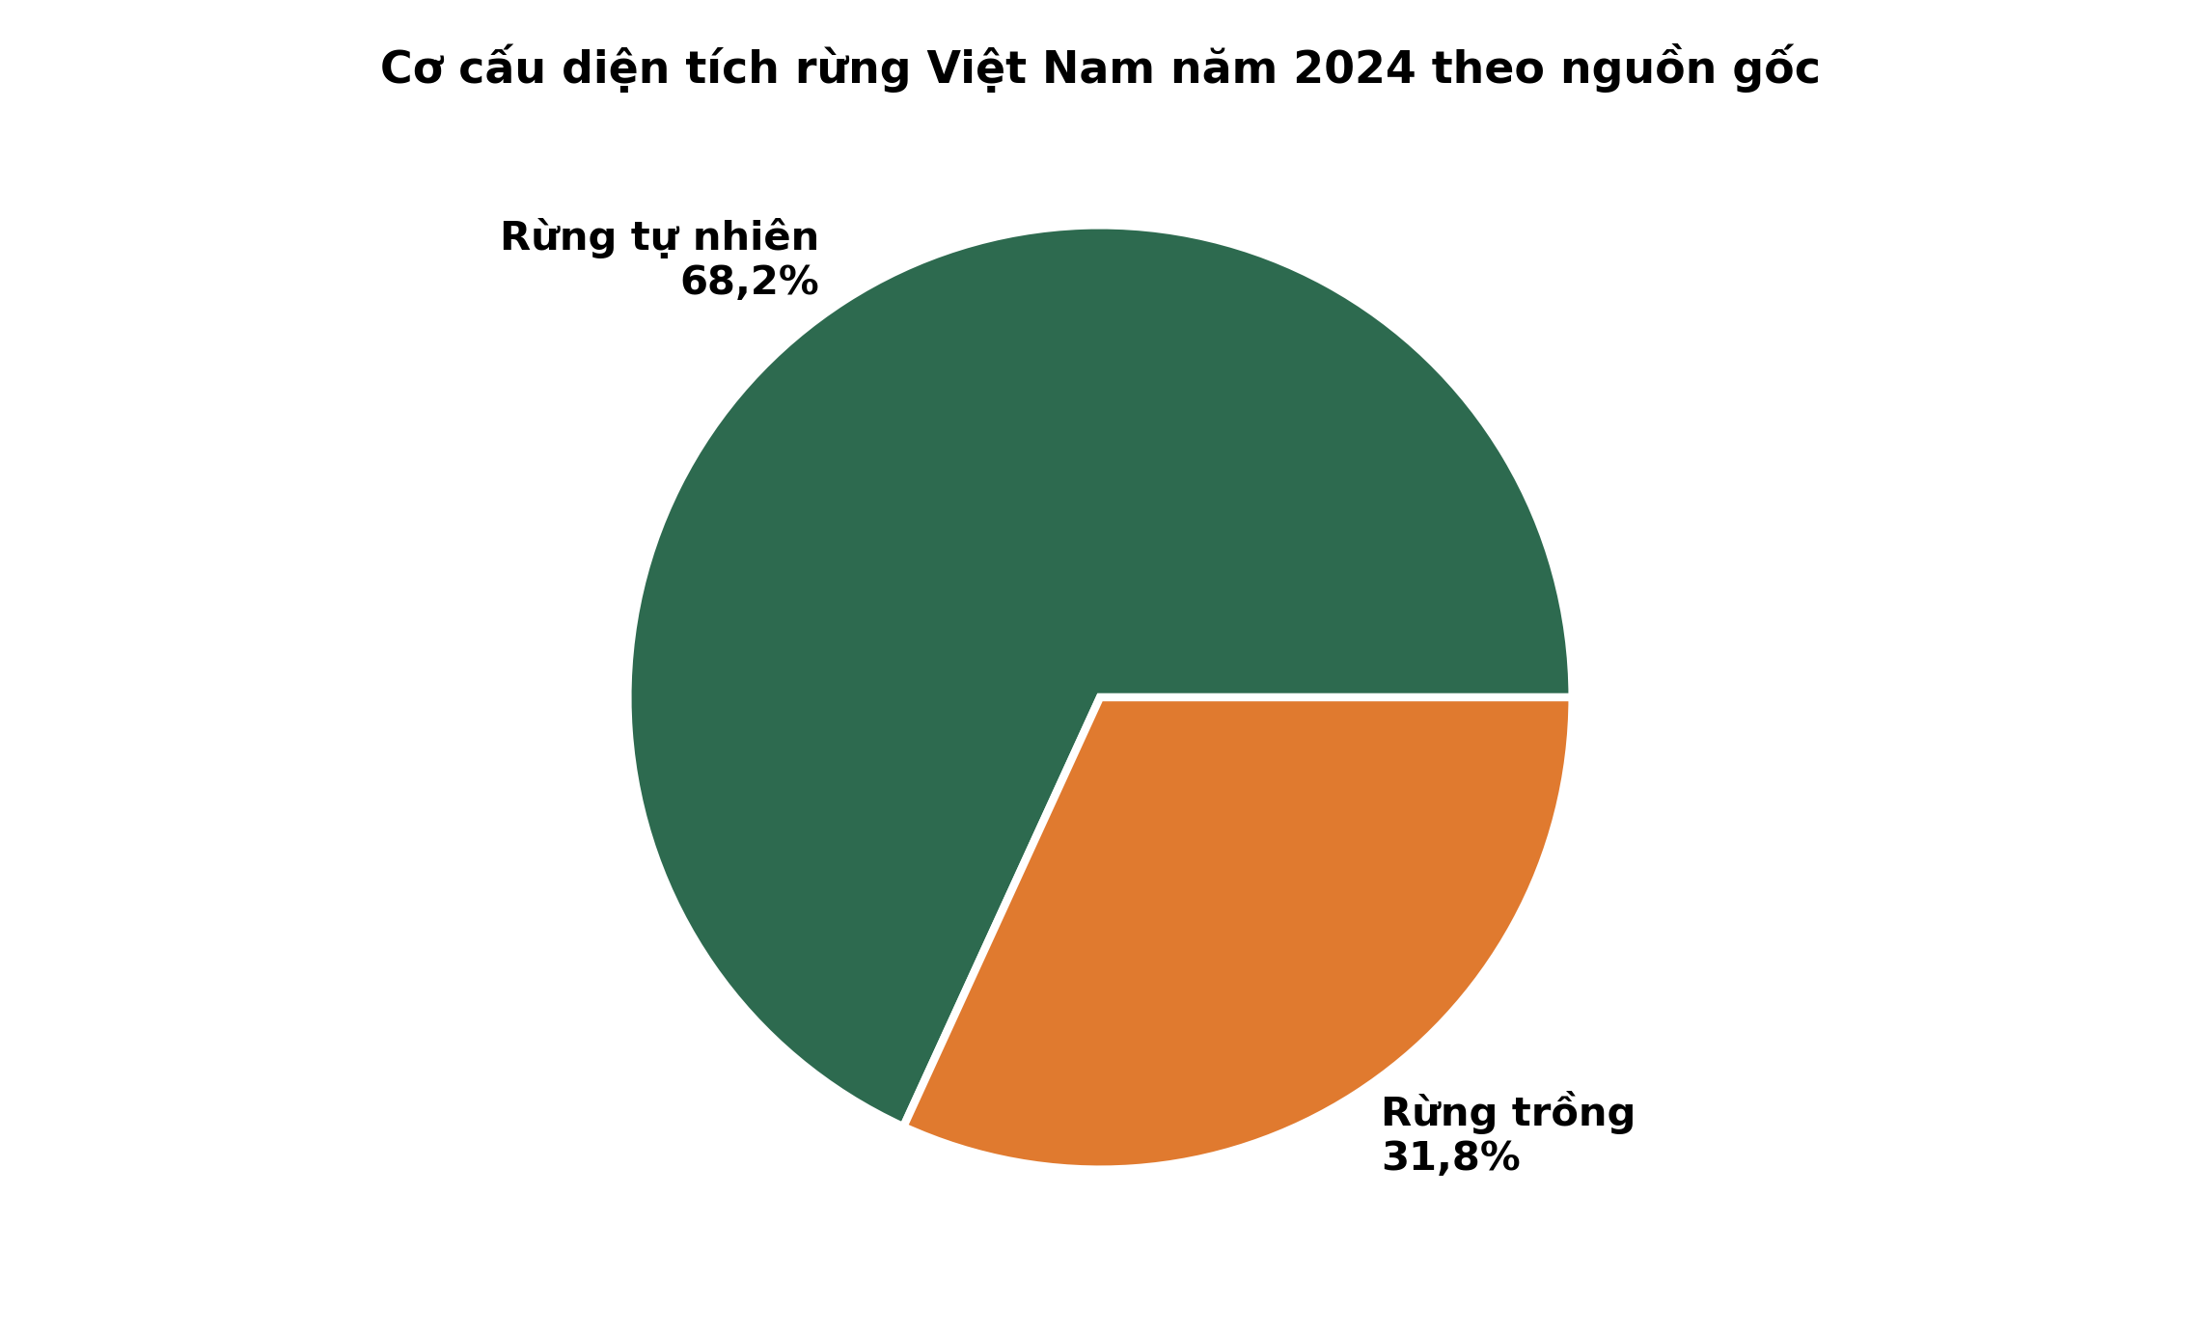
(Nguồn: Bộ Nông nghiệp và Môi trường — số liệu diện tích rừng cả nước năm 2024.)
A. Rừng trồng chiếm hơn một nửa tổng diện tích rừng.
B. Rừng tự nhiên chiếm tỉ trọng bằng rừng trồng năm.
C. Rừng trồng có diện tích lớn hơn rừng tự nhiên nhiều.
D. Rừng tự nhiên chiếm khoảng 68,2% tổng diện tích rừng.
Câu 5. Thời vụ trồng rừng chủ yếu ở các tỉnh miền Bắc nước ta là
A. Vụ hè, từ tháng 6 đến tháng 8 hằng năm.
B. Vụ xuân, từ tháng 2 đến tháng 4 hằng năm.
C. Vụ thu, từ tháng 9 đến tháng 10 hằng năm.
D. Vụ đông, từ tháng 12 đến tháng 1 hằng năm.
Câu 6. Trong đời sống cây rừng, giai đoạn sinh trưởng chậm lại rõ rệt và cây bắt đầu già cỗi là
A. Giai đoạn cây con ở vườn ươm trước xuất vườn.
B. Giai đoạn rừng non sau khi trồng vài năm đầu.
C. Giai đoạn già cỗi ở cuối chu kì đời sống.
D. Giai đoạn cây mầm vừa nảy mầm từ hạt giống.
Câu 7. Quan sát sơ đồ quy trình tỉa thưa rừng trồng. Công việc được thực hiện ngay sau bước chặt hạ cây đã được đánh dấu là
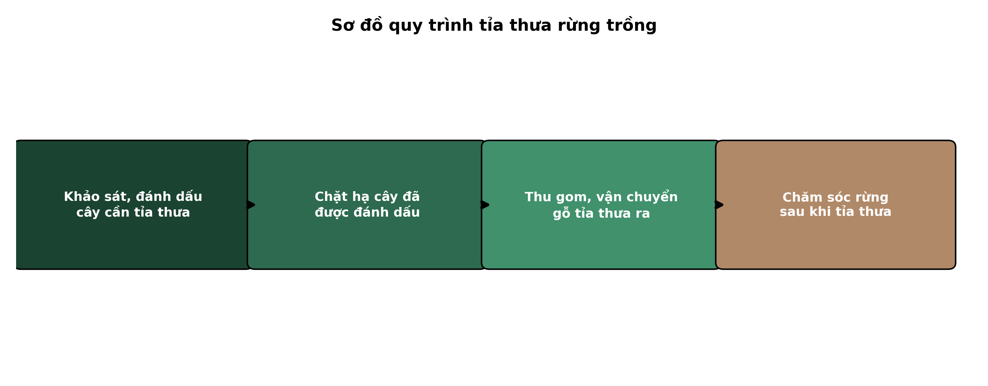
(Nguồn: Sơ đồ biên soạn theo nội dung Bài 5, SGK Công nghệ 12, Kết nối tri thức.)
A. Khảo sát lại toàn bộ diện tích rừng trồng.
B. Đánh dấu lại những cây cần giữ lại trong rừng.
C. Chăm sóc, bón thúc cho rừng sau tỉa thưa ngay.
D. Thu gom, vận chuyển gỗ tỉa thưa ra khỏi rừng.
Câu 8. Trồng dặm trong chăm sóc rừng trồng những năm đầu chủ yếu nhằm
A. Bổ sung cây chết, đảm bảo mật độ rừng trồng.
B. Chặt bỏ những cây sinh trưởng tốt nhất rừng.
C. Mở rộng thêm diện tích đất trồng rừng mới.
D. Thu hoạch sớm sản phẩm gỗ nhỏ từ rừng trồng.
Câu 9. Khai thác chọn trong khai thác rừng được hiểu đúng là phương thức
A. Chặt trắng toàn bộ cây trên diện tích khai thác.
B. Chặt đồng loạt cây ở mọi độ tuổi trong rừng.
C. Chặt cây thành thục, giữ cây khác sinh trưởng tiếp.
D. Chặt toàn bộ cây tái sinh dưới tán rừng già.
Câu 10. Chứng chỉ quản lí rừng bền vững (FSC) xác nhận khu rừng được quản lí đạt yêu cầu về
A. Sản lượng gỗ khai thác cao nhất trong khu vực.
B. Giá bán gỗ cao nhất trên thị trường xuất khẩu.
C. Diện tích rừng lớn nhất trong phạm vi cả nước.
D. Hài hòa kinh tế, xã hội và môi trường.
Câu 11. Băng cản lửa trong phòng cháy, chữa cháy rừng thường được xây dựng bằng cách
A. Làm sạch thực bì, tạo khoảng trống ngăn lửa lan.
B. Trồng dày cây dễ cháy dọc theo đường ranh giới.
C. Đào kênh dẫn nước mặn từ biển vào trong rừng.
D. Dựng tường bê tông cao quanh toàn bộ khu rừng.
Câu 12. Sau khai thác dần, rừng được phục hồi chủ yếu nhờ vào nguồn tái sinh là
A. Trồng mới hoàn toàn bằng cây nhập nội nhanh lớn.
B. Tái sinh tự nhiên dưới tán nhờ cây gieo giống.
C. Gieo hạt thẳng trên toàn bộ diện tích khai thác.
D. Chuyển diện tích sang canh tác nông nghiệp ngắn hạn.
Câu 13. Xu hướng phát triển thủy sản của Việt Nam trong giai đoạn hiện nay là
A. Tăng mạnh khai thác tự nhiên bằng mọi giá.
B. Giảm dần sản lượng nuôi trồng thủy sản nước.
C. Ngừng hoàn toàn hoạt động khai thác trên biển.
D. Tăng nuôi trồng, giảm khai thác quá mức.
Câu 14. Nhóm thủy sản giáp xác phổ biến trong nuôi trồng ở nước ta gồm
A. Tôm sú, tôm thẻ chân trắng và cua biển.
B. Cá tra, cá basa và cá rô phi nước ngọt.
C. Ngao, sò huyết và hàu nuôi bãi triều.
D. Rong biển, tảo biển và cỏ biển ven bờ.
Câu 15. Cho biểu đồ sản lượng thủy sản Việt Nam năm 2023. Nhận định nào sau đây đúng?
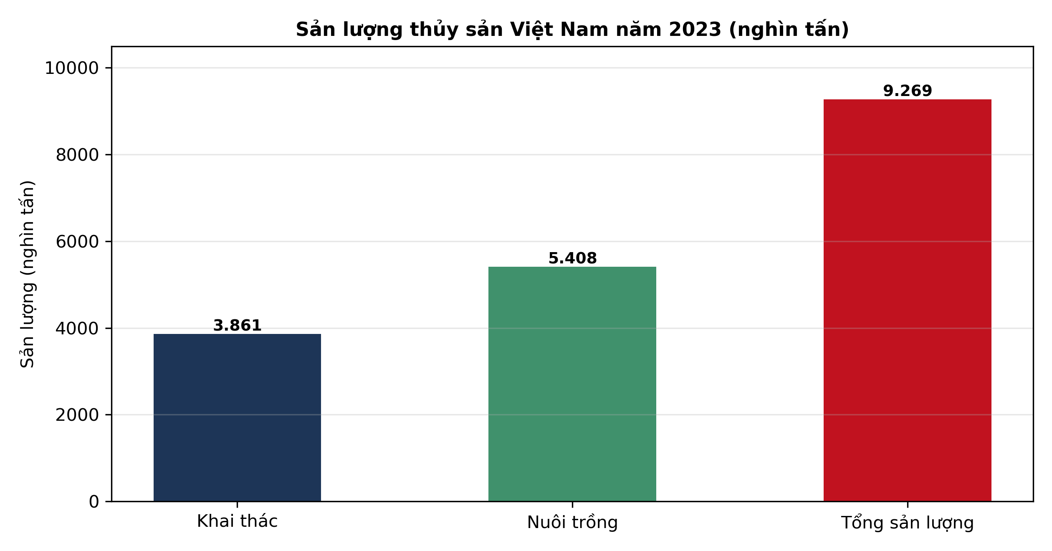
(Nguồn: Niên giám thống kê Việt Nam, NXB Thống kê — số liệu sản lượng thủy sản năm 2023.)
A. Khai thác cao hơn nuôi trồng khoảng 1.547 nghìn tấn.
B. Nuôi trồng cao hơn khai thác khoảng 1.547 nghìn tấn.
C. Tổng sản lượng của năm đạt khoảng 8.635 nghìn tấn.
D. Khai thác và nuôi trồng có sản lượng bằng nhau.
Câu 16. Nuôi thủy sản quảng canh có đặc điểm cơ bản dễ nhận biết là
A. Mật độ thả rất cao, dùng nhiều thiết bị hiện đại.
B. Hoàn toàn dùng thức ăn công nghiệp suốt vụ nuôi.
C. Dựa vào thức ăn tự nhiên, mật độ thả nuôi thấp.
D. Không cần diện tích mặt nước cho hoạt động nuôi.
Câu 17. Để cá nuôi sinh trưởng tốt, hàm lượng oxygen hòa tan trong ao nên được duy trì ở mức
A. Duy trì trên 4 mg/L trong suốt vụ nuôi cá.
B. Duy trì dưới 1 mg/L trong suốt vụ nuôi cá.
C. Duy trì đúng 0 mg/L trong suốt vụ nuôi cá.
D. Duy trì biến động tùy ý trong suốt vụ nuôi.
Câu 18. Khí H2S độc hại trong ao nuôi thủy sản sinh ra chủ yếu từ quá trình
A. Quang hợp của tảo vào ban ngày nắng gắt.
B. Hòa tan oxygen từ không khí vào nước ao.
C. Sục khí liên tục bằng máy quạt nước ao nuôi.
D. Phân hủy yếm khí chất hữu cơ ở đáy ao.
Câu 19. Cho đồ thị hàm lượng H2S ở đáy ao nuôi tôm theo tuần ở ba chế độ siphon. Nhận định nào sau đây đúng?
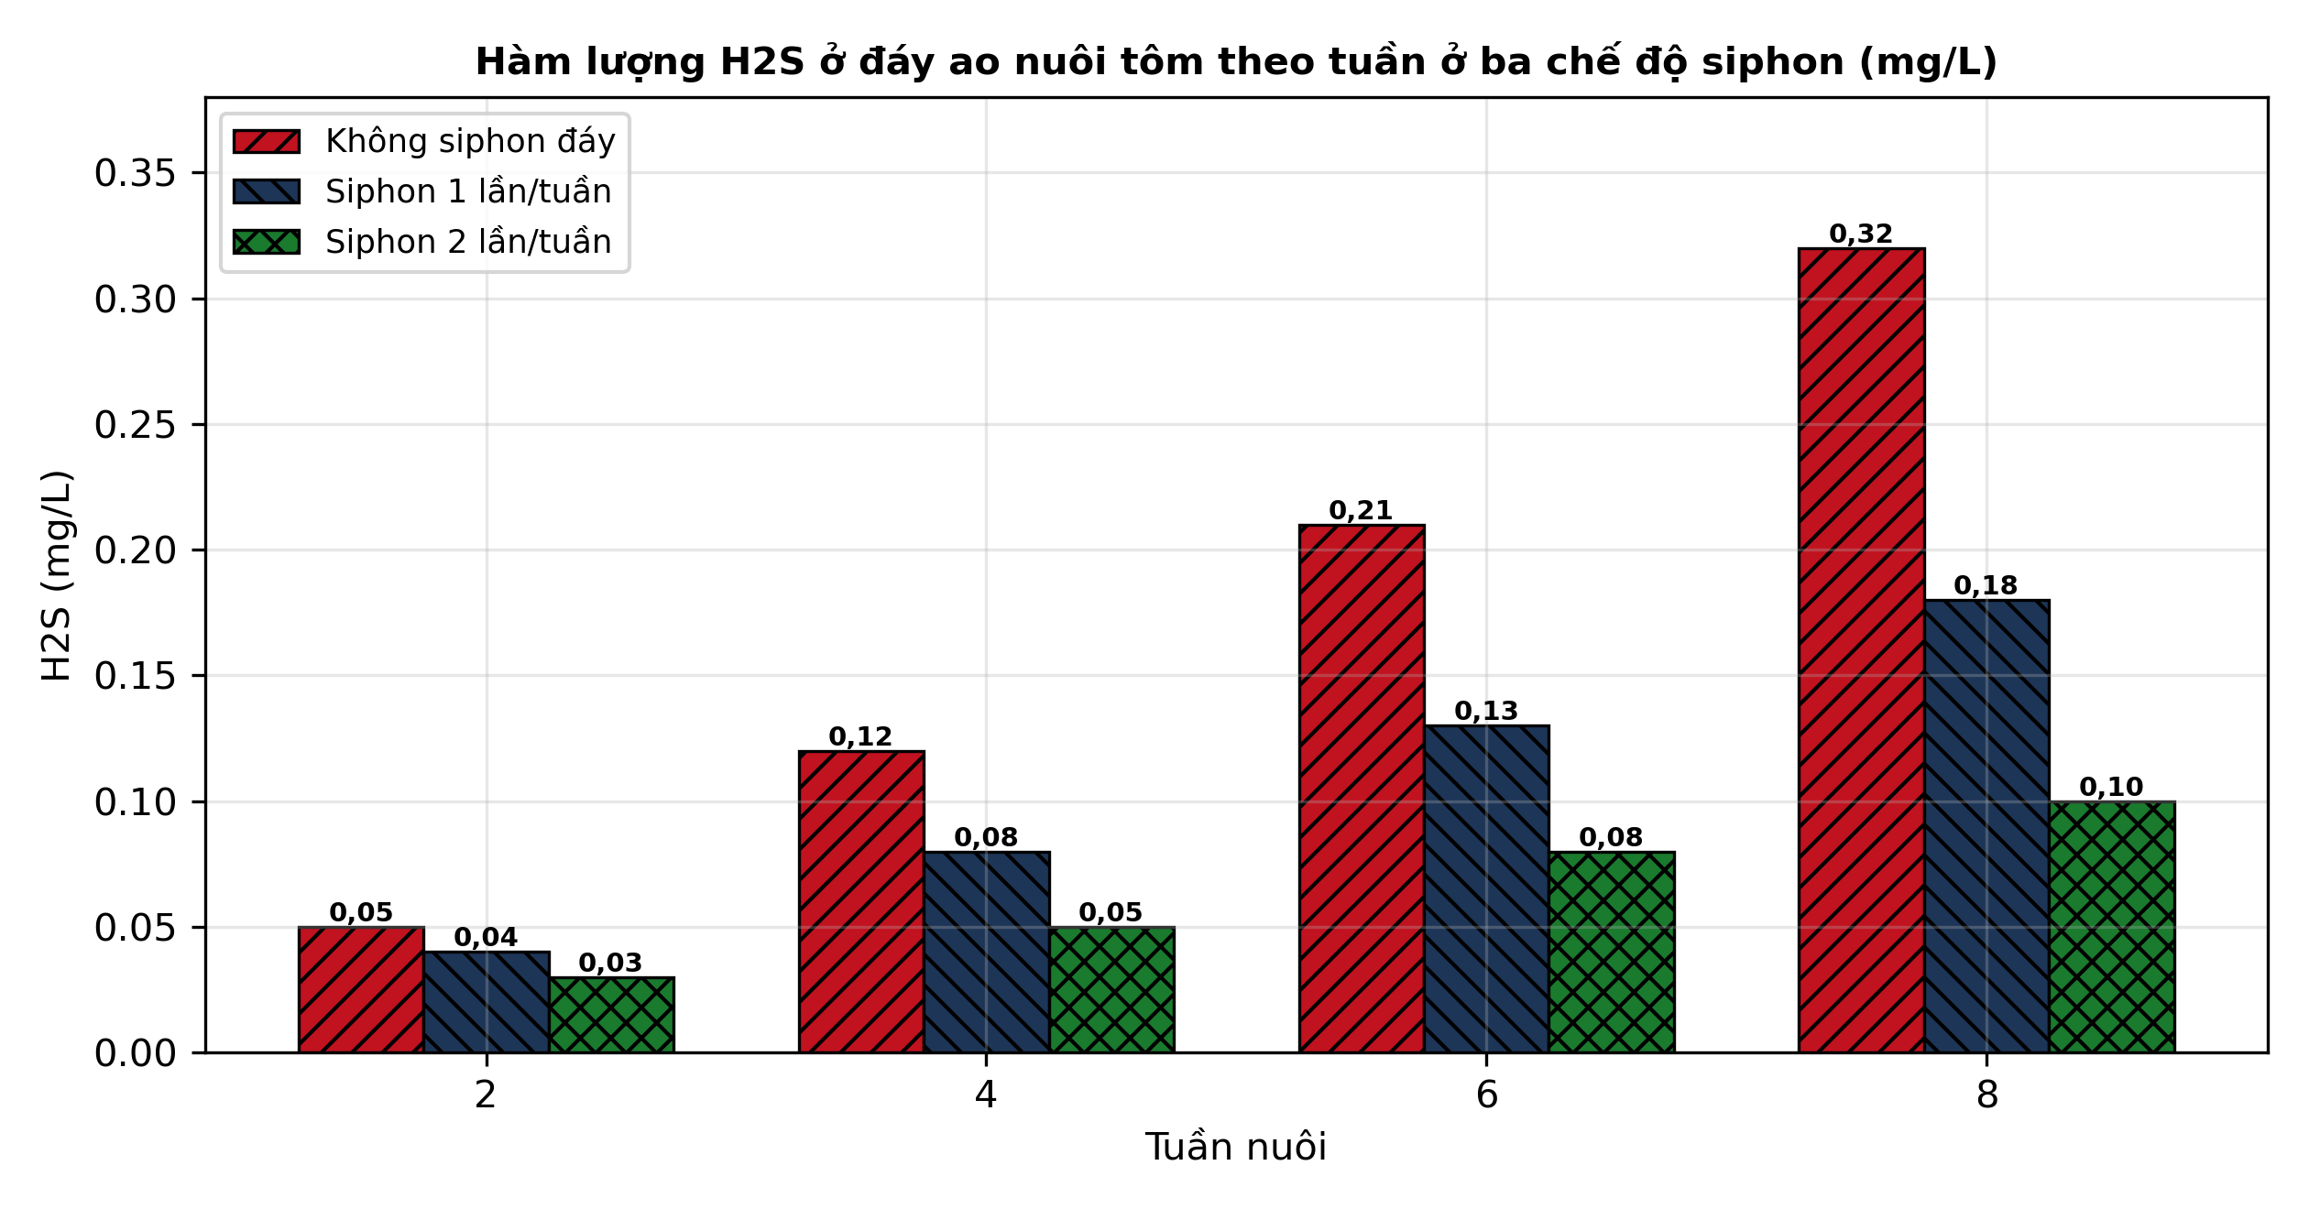
(Nguồn: Số liệu biên soạn theo định dạng số liệu của Tạp chí Khoa học và Công nghệ Thủy sản, 2026.)
A. Không siphon đáy giúp H2S luôn thấp nhất vụ nuôi.
B. Siphon hai lần mỗi tuần giúp H2S luôn thấp nhất.
C. Siphon một lần mỗi tuần làm H2S cao nhất vụ nuôi.
D. Hàm lượng H2S ở cả ba ao đều giảm theo tuần.
Câu 20. Trong xử lí môi trường ao nuôi sau mỗi vụ thu hoạch, biện pháp thường áp dụng đầu tiên là
A. Thả ngay giống mới vào ao vừa thu hoạch xong.
B. Bón thêm phân hữu cơ tươi xuống đáy ao nuôi.
C. Tháo cạn nước, phơi đáy và bón vôi khử trùng.
D. Che phủ kín mặt ao bằng bạt nhựa đen dày.
Câu 21. Đặc điểm sinh sản chung của đa số các loài cá nuôi ở nước ta là
A. Đẻ con trực tiếp và nuôi con bằng sữa mẹ.
B. Thụ tinh trong cơ thể rồi đẻ trứng dính.
C. Đẻ trứng và thụ tinh ngoài trong môi trường nước.
D. Không tạo trứng trong quá trình sinh sản hữu tính.
Câu 22. Trong ương ấu trùng tôm, giai đoạn Zoea chủ yếu sử dụng loại thức ăn là
A. Tảo tươi và thức ăn tự nhiên kích thước nhỏ.
B. Thức ăn viên cỡ lớn dành cho tôm thương phẩm.
C. Cám gạo nấu chín trộn với phân hữu cơ tươi.
D. Thịt cá xay nhuyễn cho ăn ngay từ đầu vụ.
Câu 23. Nuôi vỗ tôm bố mẹ trước vụ sinh sản cần chú trọng nhất đến việc
A. Cho tôm ăn ít để tôm giảm khối lượng cơ thể.
B. Nuôi tôm ở mật độ thật cao trong bể nhỏ hẹp.
C. Thay toàn bộ nước bể nuôi mỗi giờ trong ngày.
D. Cho ăn thức ăn tươi giàu đạm, quản lí nước tốt.
Câu 24. Tiêu chí chọn tôm giống (tôm postlarvae) khỏe trước khi thả nuôi là
A. Tôm có kích thước càng nhỏ càng tốt để thả.
B. Tôm đồng đều, bơi khỏe, phản ứng nhanh nhạy.
C. Tôm bơi yếu, thường nổi lờ đờ trên mặt nước.
D. Tôm có màu sắc lạ, nhiều cá thể dị hình rõ.
PHẦN II. Thí sinh trả lời từ câu 1 đến câu 4. Trong mỗi ý a), b), c), d) ở mỗi câu, thí sinh chọn đúng hoặc sai.
Câu 1. Một thí nghiệm bón phân NPK với bốn công thức khác nhau được thực hiện trên rừng Bạch đàn lai trồng trên cùng lập địa (ĐC không bón phân; CT1 bón 200 g/cây; CT2 bón 400 g/cây; CT3 bón 600 g/cây). Sau ba năm trồng, kết quả sinh trưởng của rừng như bảng sau:
Chỉ tiêu | ĐC | CT1 | CT2 | CT3
Tỉ lệ sống (%) | 88 | 91 | 93 | 92
Chiều cao bình quân (m) | 9,6 | 11,2 | 12,5 | 12,7
Đường kính bình quân (cm) | 8,4 | 10,1 | 11,6 | 11,8
Trữ lượng rừng (m³/ha) | 62 | 84 | 103 | 105
Chi phí phân bón (triệu đồng/ha) | 0 | 4,2 | 8,4 | 12,6

Nguồn: Số liệu thí nghiệm được biên soạn phục vụ kiểm tra (theo định dạng số liệu của Tạp chí Khoa học Lâm nghiệp, 2026). Các giá trị có chữ cái khác nhau trong cùng một hàng thì khác biệt có ý nghĩa thống kê (p < 0,05).
a) Công thức bón 400 g/cây (CT2) cho trữ lượng rừng Bạch đàn lai đạt 103 m³/ha sau ba năm.
b) Tăng lượng bón từ 400 lên 600 g/cây chỉ cải thiện rất ít sinh trưởng của rừng trồng trên.
c) Trữ lượng rừng ở công thức CT2 cao hơn đối chứng khoảng 66,1% theo bảng số liệu trên đây.
d) Bón 600 g/cây là phương án tối ưu nhất về hiệu quả kinh tế cho rừng Bạch đàn lai trồng.
Câu 2. Hiện trạng tài nguyên rừng của bốn khu bảo tồn thiên nhiên ở nước ta năm 2024 được thống kê như bảng sau:
Chỉ tiêu | Cúc Phương | Cát Tiên | Yok Đôn | U Minh Thượng
Tổng diện tích (ha) | 22.200 | 71.920 | 115.545 | 8.038
Diện tích rừng tự nhiên (ha) | 20.850 | 68.400 | 108.200 | 7.650
Tỉ lệ che phủ trong khu (%) | 93,9 | 95,1 | 93,6 | 95,2
Số loài thực vật ghi nhận (loài) | 2.234 | 1.610 | 858 | 226
Số vụ vi phạm lâm luật năm 2024 (vụ) | 12 | 18 | 26 | 9

Nguồn: Số liệu biên soạn theo định dạng thống kê của Cục Lâm nghiệp và Kiểm lâm và Ban quản lí các khu bảo tồn, 2025.
a) Khu bảo tồn Yok Đôn có tổng diện tích lớn nhất trong bốn khu, đạt 115.545 ha theo bảng.
b) Khu bảo tồn Cúc Phương có tỉ lệ che phủ rừng cao nhất trong bốn khu bảo tồn nêu trên.
c) Diện tích rừng tự nhiên của Cát Tiên gấp khoảng 8,9 lần diện tích của U Minh Thượng trên.
d) Yok Đôn cần tăng cường tuần tra bảo vệ rừng vì có số vụ vi phạm cao nhất trong bốn khu.
Câu 3. Một thí nghiệm nuôi tôm thẻ chân trắng ở bốn mức độ mặn nước khác nhau (5‰, 10‰, 15‰, 20‰) trong cùng điều kiện ao nuôi. Sau 90 ngày nuôi, kết quả theo dõi như bảng sau:
Chỉ tiêu | 5‰ | 10‰ | 15‰ | 20‰
Tỉ lệ sống (%) | 78 | 86 | 89 | 82
Khối lượng bình quân (g/con) | 13,2 | 15,6 | 16,4 | 14,8
Tăng trưởng bình quân (g/ngày) | 0,147 | 0,173 | 0,182 | 0,164
Hệ số chuyển đổi thức ăn (FCR) | 1,38 | 1,24 | 1,18 | 1,29
Tỉ lệ tôm bị cong thân (%) | 6,5 | 3,2 | 2,4 | 4,1

Nguồn: Số liệu thí nghiệm được biên soạn phục vụ kiểm tra (theo định dạng số liệu của Tạp chí Khoa học và Công nghệ Thủy sản, 2026). Các giá trị có chữ cái khác nhau trong cùng một hàng thì khác biệt có ý nghĩa thống kê (p < 0,05).
a) Ở độ mặn 15‰, tỉ lệ sống của tôm thẻ chân trắng đạt 89%, cao nhất trong thí nghiệm trên.
b) Độ mặn 5‰ cho tôm sinh trưởng chậm nhất và có hệ số chuyển đổi thức ăn cao nhất bảng.
c) Khối lượng bình quân của tôm ở độ mặn 15‰ cao hơn ở độ mặn 5‰ đúng 30% theo bảng.
d) Trong nuôi tôm thẻ chân trắng, nên duy trì độ mặn nước ao ở khoảng 15‰ để đạt hiệu quả.
Câu 4. Cá tra giống được ương ở ba mật độ khác nhau (150, 250 và 350 con/m²) trong cùng điều kiện thí nghiệm. Khối lượng bình quân của cá theo tuần ương được thể hiện ở hình sau:
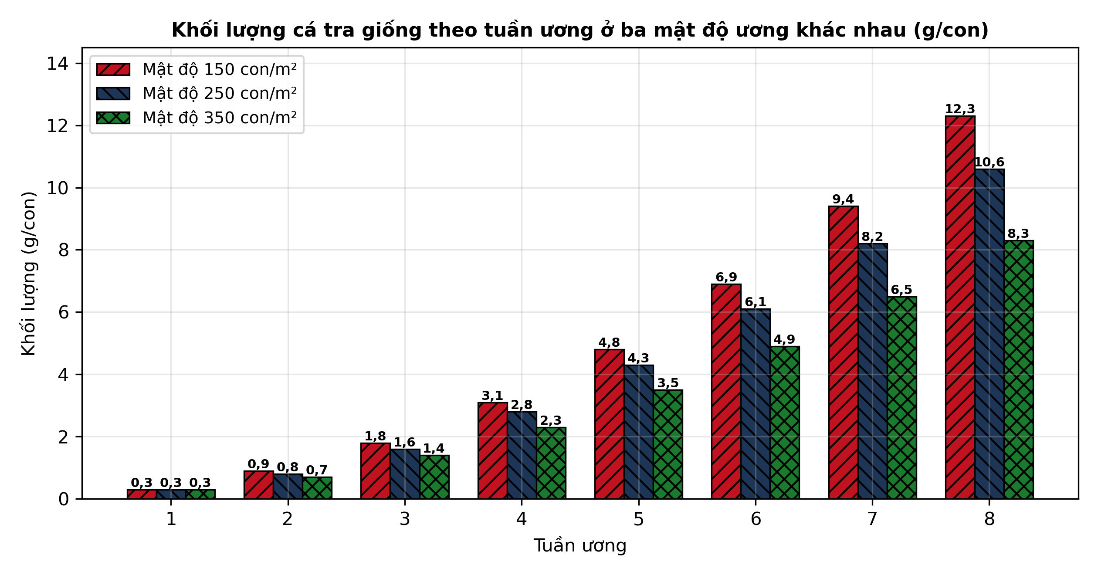
Nguồn: Số liệu thí nghiệm được biên soạn phục vụ kiểm tra (theo định dạng số liệu của Tạp chí Khoa học và Công nghệ Thủy sản, 2025). Các giá trị có chữ cái khác nhau tại cùng một thời điểm thì khác biệt có ý nghĩa thống kê (p < 0,05).
a) Ở tuần ương thứ 8, cá ương ở mật độ 150 con/m² đạt khối lượng 12,3 g/con, cao nhất hình.
b) Mật độ ương càng cao thì cá tra giống càng sinh trưởng nhanh và đạt khối lượng càng lớn.
c) Ở tuần 8, khối lượng cá ở mật độ 150 con/m² cao hơn mật độ 350 con/m² khoảng 48,2%.
d) Khi ương cá tra giống, nên thả mật độ vừa phải như 150 con/m² để cá lớn nhanh, đồng đều.
-------------------- HẾT --------------------
Thí sinh không được sử dụng tài liệu. Giám thị không giải thích gì thêm.

ĐÁP ÁN ĐỀ KIỂM TRA CUỐI HỌC KÌ I — ĐỀ SỐ 7 — MÔN CÔNG NGHỆ NÔNG NGHIỆP 12 (Mã đề 2107)
Phần I. Đáp án trắc nghiệm (mỗi câu 0,25 điểm):
Câu 1: A | Câu 2: B | Câu 3: C | Câu 4: D | Câu 5: B | Câu 6: C
Câu 7: D | Câu 8: A | Câu 9: C | Câu 10: D | Câu 11: A | Câu 12: B
Câu 13: D | Câu 14: A | Câu 15: B | Câu 16: C | Câu 17: A | Câu 18: D
Câu 19: B | Câu 20: C | Câu 21: C | Câu 22: A | Câu 23: D | Câu 24: B
Phần II. Đáp án Đúng/Sai (chấm lũy tiến: đúng 1 ý = 0,1đ; 2 ý = 0,25đ; 3 ý = 0,5đ; 4 ý = 1,0đ):
Câu 1: a-Đ, b-Đ, c-Đ, d-S. (Ý c: (103 − 62)/62 × 100 ≈ 66,1%; ý d sai vì tăng bón lên 600 g/cây làm chi phí tăng 50% (từ 8,4 lên 12,6 triệu đồng/ha) nhưng trữ lượng chỉ tăng từ 103 lên 105 m³/ha, khoảng 1,9%, hiệu quả kinh tế thấp hơn CT2.)
Câu 2: a-Đ, b-S, c-Đ, d-Đ. (Ý b sai vì U Minh Thượng mới có tỉ lệ che phủ cao nhất (95,2%), Cúc Phương đạt 93,9%; ý c: 68.400/7.650 ≈ 8,9 lần; tỉ lệ che phủ được tính từ diện tích rừng tự nhiên trên tổng diện tích mỗi khu.)
Câu 3: a-Đ, b-Đ, c-S, d-Đ. (Ý c sai vì khối lượng tôm ở độ mặn 15‰ cao hơn ở 5‰ là (16,4 − 13,2)/13,2 × 100 ≈ 24,2%, không phải 30%; tăng trưởng ngày được kiểm chứng: 16,4/90 ≈ 0,182 g/ngày.)
Câu 4: a-Đ, b-S, c-Đ, d-Đ. (Ý b sai vì mật độ ương càng cao cá càng cạnh tranh thức ăn và không gian, sinh trưởng càng chậm (tuần 8 chỉ đạt 8,3 g/con ở 350 con/m²); ý c: (12,3 − 8,3)/8,3 × 100 ≈ 48,2%.)
Cấu trúc đề: Đề kiểm tra cuối học kì I, Công nghệ nông nghiệp 12, phạm vi Chương I – VI (Bài 1 – 14) theo PPCT THPT Mang Thít. Phần I gồm 24 câu: Lâm nghiệp 12 câu (Chương I câu 1 – 4, Chương II câu 5 – 8, Chương III câu 9 – 12), Thủy sản 12 câu (Chương IV câu 13 – 16, Chương V câu 17 – 20, Chương VI Bài 13 – 14 câu 21 – 24); mức độ xấp xỉ Biết 14 câu, Hiểu 7 câu, Vận dụng 3 câu (câu 4, 15, 19); có 4 câu trực quan (câu 4 biểu đồ tròn, câu 7 sơ đồ, câu 15 biểu đồ cột, câu 19 biểu đồ cột). Phần II gồm 3 bảng + 1 đồ thị (đề lẻ): 2 câu Lâm nghiệp (Chương II, III) và 2 câu Thủy sản (Chương V, VI). Toàn bộ nội dung nằm trong yêu cầu cần đạt Chương trình GDPT 2018 môn Công nghệ 12; 4 phương án trong mỗi câu đồng đều về độ dài, phương án đúng không phải phương án dài nhất theo chuẩn khảo thí.
Lưu ý: Số liệu Phần I câu 4, 15 là số liệu thật theo Bộ Nông nghiệp và Môi trường và Niên giám thống kê Việt Nam; số liệu Phần II câu 2 biên soạn theo định dạng thống kê của Cục Lâm nghiệp và Kiểm lâm; số liệu thí nghiệm Phần I câu 19 và Phần II câu 1, 3, 4 là số liệu biên soạn theo định dạng số liệu của tạp chí chuyên ngành 2025 – 2026, phục vụ kiểm tra.

